

Vás srdečne pozýva na

**XII. medzinárodnú vedeckú konferenciu**

**„Dieťa – dospievajúci – dospelý v reflexii pedagogickej vedy“**

Konferencia sa koná pod záštitou

prof. PhDr. Evy Szórádovej, CSc.

dekanky PF UKF v Nitre

1

**Vážení doktorandi, vážení postdoktorandi,**

katedra pedagogiky PF UKF pripravuje XII. ročník konferencie, ktorej cieľom je vytvoriť platformu na prezentovanie výsledkov Vášho vedecko – výskumného úsilia v teoretickej a empirickej rovine.

Snahou konferencie je vytvoriť a ponúknuť   
priestor na zodpovedanie aktuálneho stavu, hľadanie zjednocujúcich prienikov a posunov pedagogickej vedy v kontexte pojmov dieťa, dospievajúci a dospelý.

Zámerom vedeckého rokovania budú diskusie, ktoré prispejú k výmene názorov, skúseností a vzájomných inšpirácií účastníkov. Vedeckí garanti a organizátori podujatia sú presvedčení, že konferencia prispeje k tvorivému a pozitívnemu obohateniu profesijného a pedagogického profilu doktorandov a ostatných zúčastnených.

Srdečne Vás pozývame a tešíme sa na Vašu účasť

**Organizačný výbor konferencie**

**Základné informácie**

**Účasť na konferencii je bez účastníckeho poplatku**

**Termín konania konferencie: 6. mája 2015**

**Miesto konania:**

Katedra pedagogiky PF UKF v Nitre

Dražovská cesta 4

949 01 Nitra

**Vedeckí garanti:**

prof. PhDr. Peter Seidler, CSc., PF UKF v Nitre (predseda OK)

prof. PhDr. Viera Kurincová, CSc., PF UKF v Nitre (podpredseda OK)

prof. PhDr. Gabriela Petrová, CSc., PF UKF v Nitre

(vedúca KPG PF UKF)

doc. Dr. Alina Budniak WPiP SU Katowice

doc. PaedDr. Jana Duchovičová, PhD., PF UKF v Nitre

doc. PaedDr. Gábor Pintes, PhD., PF UKF v Nitre

doc. PaedDr. Lívia Fenyvesiová, PhD., PF UKF v Nitre

doc. PaedDr. Tatiana Slezáková, PhD., PF UKF v Nitre

**Organizačný výbor:**

PaedDr. Tomáš Turzák, PhD.

PaedDr. Veronika Nikodemová

Mgr. Alžbeta Lobotková

Mgr. Petra Jedličková

Mgr. Eva Lörinczová

**Organizačné pokyny**

Prihláška na konferenciu je k dispozícii na webovom

sídle Katedry pedagogiky PF UKF v Nitre na adrese:

<http://www.kpg.pf.ukf.sk/doc_konf/prihlaska.doc>

Vyplnenú prihlášku je potrebné zaslať elektronicky najneskôr do 20.4.2015 na adresu:

konferencia.doktorandov2015@gmail.com

Príspevok

Príspevok je potrebné spracovať podľa pokynov a zaslať najneskôr do 31.5.2015 na adresu:

konferencia.doktorandov2015@gmail.com

Pokyny k formálnej úprave príspevku si môžete stiahnuť na

webovom sídle Katedry pedagogiky PF UKF v Nitre na

adrese: <http://www.kpg.pf.ukf.sk/doc_konf/sablona.doc>

Publikovanie príspevku

Výstupom z konferencie bude recenzovaný zborník vedeckých prác (CD nosič) v kategórii AFD (podľa Vyhlášky č. 456/2012 Z.z.).

Prezentácia príspevkov

Pre každý príspevok bude vyhradený časový limit 10 minút. Po každom príspevku je plánovaný priestor na diskusiu v dĺžke 5 minút.

Kontakt

Prípadné bližšie informácie neuvedené v pozvánke Vám

poskytnú členovia organizačného výboru na adrese:

[konferencia.doktorandov2015@gmail.com](mailto:konferencia.doktorandov2015@gmail.com),

prípadne na tel.čísle: 037/ 6408222

Organizátori podujatia nezabezpečujú ubytovanie ani stravovanie počas konferencie. Ubytovanie a stravovanie si zabezpečuje každý účastník sám.

Reštaurácie a možnosti ubytovania v okolí PF UKF v Nitre

* UKF v Nitre má k dispozícii dve ubytovacie zariadenia:

ŠD Zobor na Dražovskej ul. č. 2, ŠD Nitra na Slančíkovej ul. č.1.

Univerzitná jedáleň umožňuje v oboch študentských domovoch  stravovanie (obedy a večere) ako aj nákup potravín. Bližšie informácie o možnostiach ubytovania a stravovania v týchto zariadeniach nájdete na webovom sídle UKF v Nitre na adrese:

<http://www.ukf.sk/struktura-univerzity/studentske-domovy>

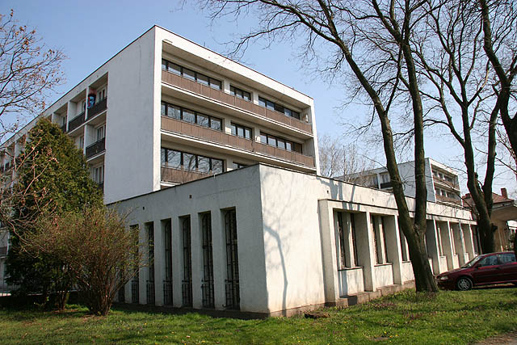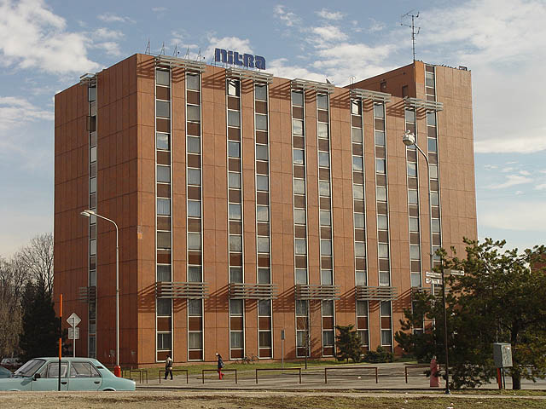

V okolí PF UKF v Nitre sa nachádzajú aj ďalšie možnosti ubytovania a stravovania:

* Reštaurácia U ZLATEJ SVINI: Dolnozoborská 18 949 01

Nitra. Viac info na: <http://www.zlatasvina.sk/>

* **Zámocká koruna u HOFFERA:** Svätoplukova 2, 94901

Nitra

Viac info na: [http://www.penzion-hoffer.sk](http://www.penzion-hoffer.sk/)

* Ristorante Pizzeria Toscana – Zobor: Dolnozoborská

8, 949 01 Nitra. Viac info na:

<http://www.pizzeriatoscana.sk/>

